מטלה מס' 9

המטרה: חלוקת מתח בין הצרכנים בחיבור טורי
מרכיבים את המעגל לפי התרשים.
מחברים הדק G להדק 2.
מכניסים חוט מעבר לקטע A וסוגרים קטע C עם חוט מעבר.
מחברים הדק + להדק +1,
מחברים לקטע D מד מתח. רשום קריאת מד מתח.
עתה בקטע C מחברים נורה נוספת במקום חוט מעבר ולקטע E גם מחברים מד מתח.
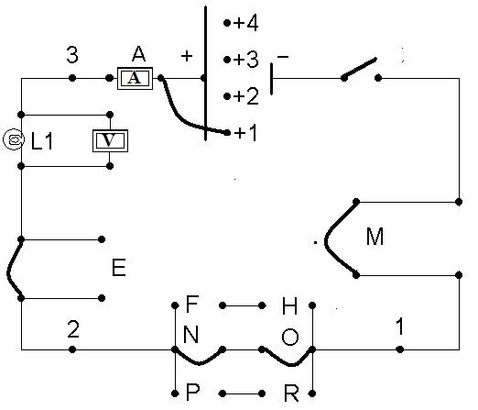
רשום קריאת מד מתח. הסק מסקנה (......................................)

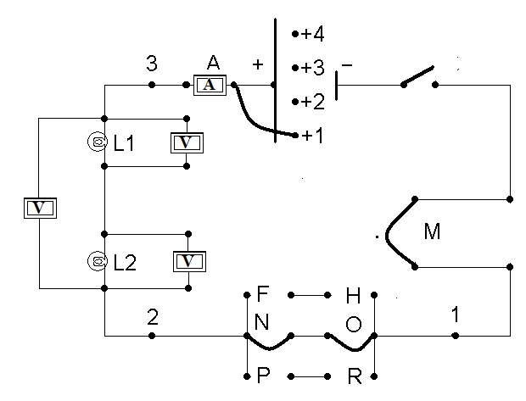
V_{T}=V₁+V₂

